1)Şekillerin altında yazan kadarını boyayınız.

Bütün yarım çeyrek çeyrek
2)Ersel, Hakkı ve Melih bir pizza ısmarladılar. Pizza eşit parçalara bölünmüştü.Her biri birer
parça yiyecek.Geride hiç pizza kalmayacak.Onların pizzası hangisidir?
3) Aşağıdaki şekillerin yarısını çizerek boyayınız.
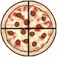 | 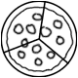 | 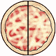  C

4) Aşağıdaki şekillerin çeyreğini çizerek boyayınız.

5) Aşağıdaki bütünlerin ne kadarının boyandığını altına yazınız.

………………..... ……………... ………………... ……………………….
6) Aşağıdaki tümcelerde boş bırakılan yerleri uygun kelimelerle tamamlayınız.
Bir bütünü iki eş parçaya ayırdığımızda, her bir parçaya ………………………………… denir.
Bir bütünü dört eş parçaya ayırdığımızda, eş parçalardan her birine ………………….……… denir.
İki tane yarım bir …………………..…… eder.
Dört tane çeyrek bir ………………..…. eder.
Dört tane yarım ……….. tane bütün eder.
Sekiz tane çeyrek …..….. bütün eder.
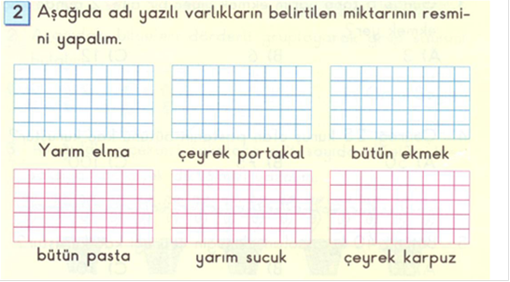
Aşağıdaki şekilleri belirtilen kadar bölebilir misin?
Aşağıdaki belirtilen kadarın remini yapalım .
Aşağıdaki şekilleri bir yarım, iki çeyreğe kadar bölebilir misin?
Çizgilerin üzerinden geç ve şekilde oluşanın adını altına yaz
Aşağıdakilerin yarılarını boyayalım
Yarım Elma
Çeyrek Ekmek
Çeyrek Pasta
Yarım Karpuz
Bütün portakal
Bütün Muz
Yarım
Çeyrek
Çeyrek
Yarım

